Sprint 2 Rapport

Informasjon om Sprint 2
Gruppe: Gruppe 10 – USNStart prosjekt
Sprint nummer: Sprint 2
Tidsestimering: 18.03 – 22.03.2024.

Mål og ønsket sluttresultat
Mål for sprint
- Jobbe videre med nettsiden.
- Planløsning for workspace. (UC12)
- Visuelle medier: Fikse bilder, sørge for at alle sidene passer inn visuelt. (UC2)
- Om-oss side (UC8)
- Videre dokumentasjon for sluttrapporten.
- Skrive testplan for nettsiden.

Ønsket sluttresultat
- Nettsiden skal være 2/3 ferdigstilt.
- Prosjektrapporten skal ha blitt oppdatert med mere dokumentasjon fra resultatene av sprint 1.
- Oversiktlig side som viser flere bilder av planløsningen. (UC12)
- Gode bilder som reflekterer USNStart. (UC2)
- Nettsiden skal ha en informasjonsside kalt «om oss», som beskriver konseptet og visjonen til USNStart. (UC8)
- Ferdig plan for testing.

Sprint backlog

Krav nr. | Krav | Prioritet | Tidsest. | Status
UC8 | Som bruker ønsker jeg å se en ‘om oss-seksjon’, en kort oversikt over USNStarts historie, oppdrag og verdier, for å se hvordan USNStart skiller seg fra andre CO-Working steder. | Middels | 2 t. | Ferdig
UC12 | Som bruker ønsker jeg å se planløsningen og bilder av interiørdesign, for å se om det er noe som appelerer til meg. | Middels | 1-2 t. | Ferdig
UC2 | Som aktør vil jeg ha bilder og video med høy kvalitet av USNStart nettside – for å vise frem interiør, fellesarealer og fasiliteter. | Middels | 1-2 t. | Ferdig

Github kanban – Sprint 2

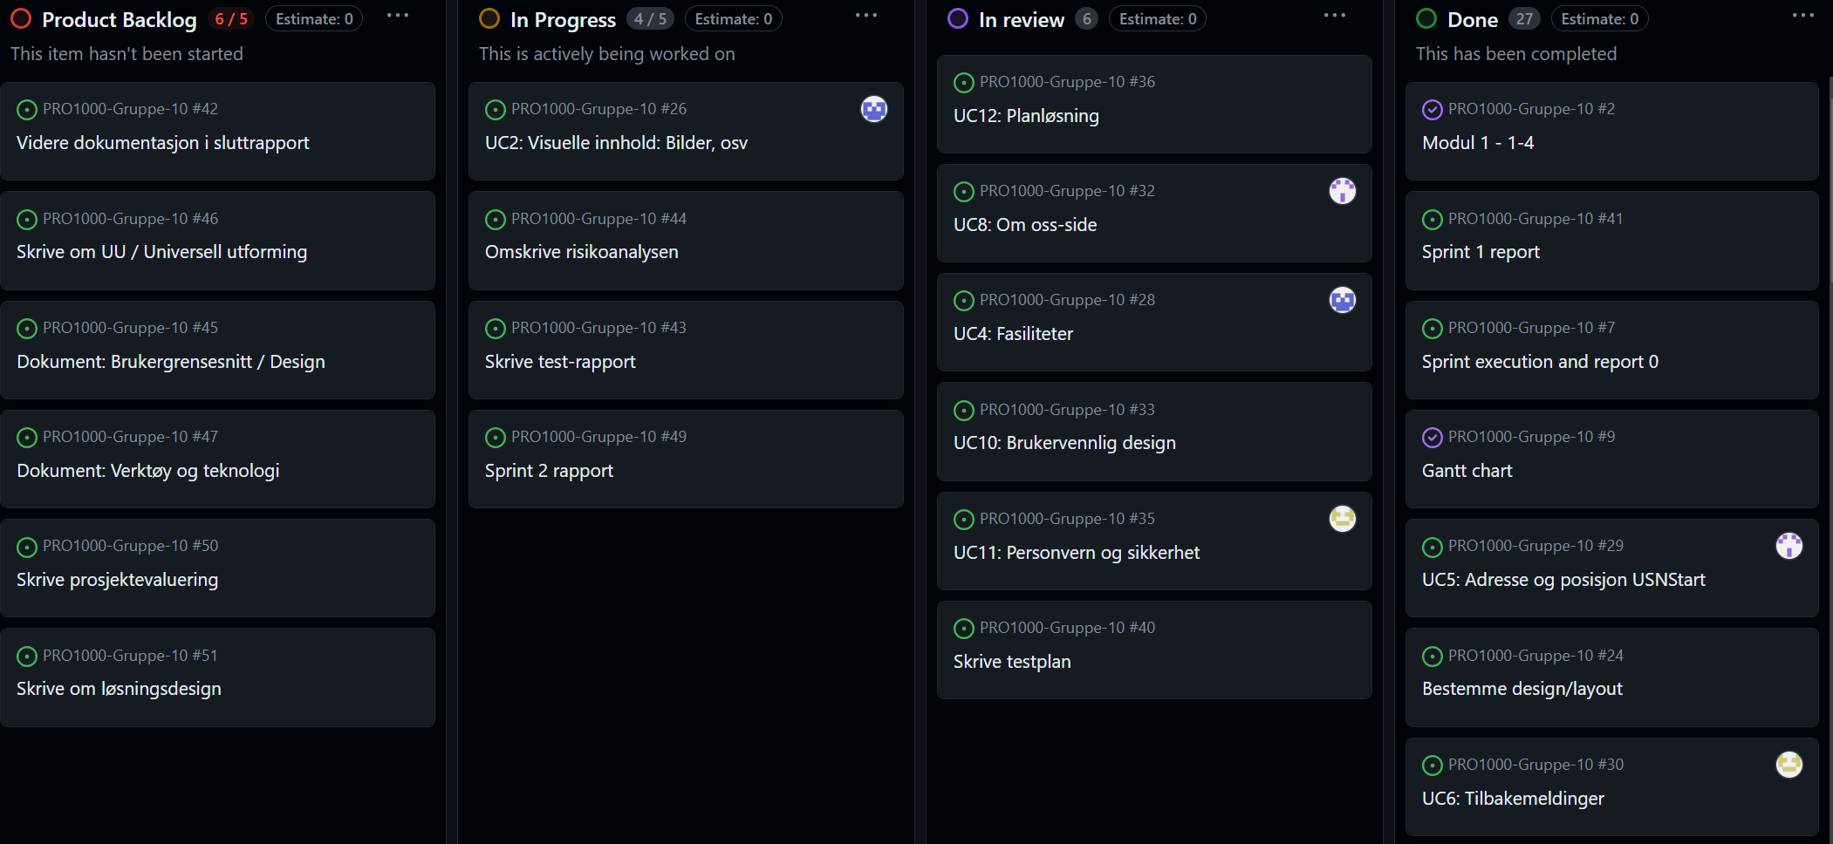

Sprint 2 evaluering
Sprint 2 gikk ut på å fullføre de siste brukerkravene, samt sjekke over selve nettsiden for å rette feil/mangler. (Eks. sjekke at knapper og linker leder videre til de korrekte sidene, ordne slik at det vises korrekt for alle sidene i mobil-format).
Vi har skrevet en plan for brukervennlighetstest, som vi planlegger å utføre i løpet neste uke. Vi har også undersøkt andre typer tester vi kan utføre for å sjekke kvaliteten og om vi møter kravene som er satt.
Gruppen opplevde litt problemer hvis alle skulle inn for å redigere på nettsiden samtidig. Dette løste seg ved å endre «ferdigstillings-dato» for sidene vi var ansvarlige for til noen dager lenger frem i tid. Vi måtte også utsette gruppemøte pga. innleveringer til andre emner. På grunn av utsettelsen, har vi også måtte forskyve det å skrive en overordnet testplan til sprint 3.

Evaluering av sprint 2
Gruppemedlemmer: Sara, Ranim, Ramona, Vibeke, Monica
Varighet av møte: 1 time
Lokasjon: Møte over discord

Begynne med:
- Ha klare roller, utnevne en leder for prosjektet? (Sara)?

Fortsette med:
- Fordele oppgaver
- Regelmessige oppfølgninger
- Forholde oss til tidsplanen
- Spørre hverandre om hjelp dersom det er noe vi plages med

